Foro de debate de la Unidad 3 “Manejo de rutas”

Foro de debate de la Unidad 3 “Manejo de rutas”

Tuesday, 26 de November de 2019, 12:24

*Siguiendo con el debate anterior, da un ejemplo del router y enlaces desarrollados por facebook en instagram*

Re: Foro de debate de la Unidad 3 “Manejo de rutas”

de [Pablo Navarro](https://www.adistancia.frba.utn.edu.ar/user/view.php?id=116086&course=10629) - Friday, 3 de April de 2020, 19:01

Hola buenas!  
  
Un ejemplo de routing en instagram podria ser cuando uno clickea sobre nombre de perfil de un usuario en un post particular del feed, Instagram routea hacia el componente que representa al perfil completo de esa persona con todo su feed debajo de la bio.

Re: Foro de debate de la Unidad 3 “Manejo de rutas”

de [Luis José Carballude](https://campus.utnba.centrodeelearning.com/user/view.php?id=118976&course=10629) - Wednesday, 8 de April de 2020, 20:07

Ejemplos de routing y link:

1) desde la URL, traemos como parametro el perfil a mostrar

2 y 3) links relacionados/apuntando a otros componentes (perfil, hashtags, imagenes)

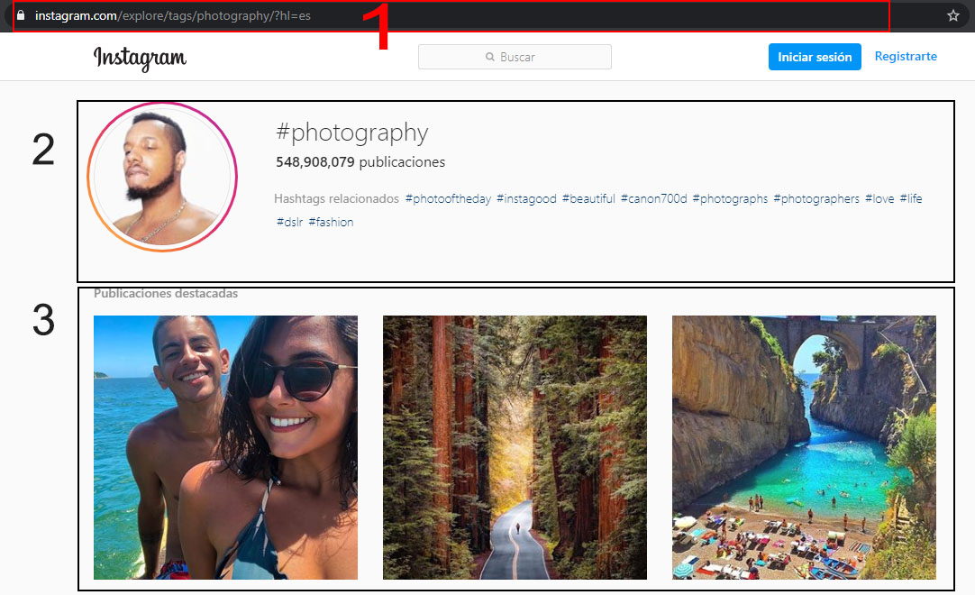

Re: Foro de debate de la Unidad 3 “Manejo de rutas”

de [Gaston Emiliano Michelan](https://campus.utnba.centrodeelearning.com/user/view.php?id=98494&course=10629) - Sunday, 12 de April de 2020, 13:39

Un ejemplo de routing y enlaces en Instagram y Facebook, peude ser al ingresar a los perfiles, ya que al hacer click sobre el nombre de perfil (enlace), la aplicación nos dirige a otra página (enrutamiento) donde podemos observar el perfil del usuario que corresponde a dicho nombre.